# Laboratorio #2

## Funcionamiento del programa:

Consiste en simular una memoria RAM donde el usuario pueda seleccionar el tipo ya sea SDR o DDR, luego de esto se le pedirá al usuario el tamaño que desea su memoria y se inicializará el programa con ciertos programas predeterminados donde el usuario pueda seguir agregando más dependiendo del espacio disponible en la memoria. Luego de esto se presentará un listado con acciones que puede ejecutar el usuario.

## Requisitos funcionales:

* Establecer tipo de memoria RAM (SDR/DDR)
* Establecer tamaño de memoria
* Inicializar la memoria con ciertos programas predeterminados
* Permitir interacciones con la memoria creada:
  + Abrir nuevo programa
  + Cerrar programa
  + RAM – listado de programas, espacios y bloques
  + RAM disponible
  + RAM en uso
  + Programas
  + Cola de programas
  + Espacio que un programa ocupa
  + Programas en cola
  + Aumentar/disminuir tamaño de memoria RAM
  + Listado de programas en uso
  + Cerrar

## Clases:

* Principal
  + Lista de memoria
  + Lista de programas
  + Lista de programas en cola
  + Menú para interactuar con la memoria RAM
  + Inicializar programas predeterminados
* Programa
  + Nombre: String (Pedir nombre del programa que se desea añadir)
  + Tamaño: double (Tamaño en MB que el programa ocupa)
  + Bloques: double (Número de bloques ocupados por el programa)
  + Métodos:
    - Get/Set de los atributos
* Memoria
  + Tipo: String (Tipo de memoria que se desea utilizar ya sea SDR o DDR)
  + Tamaño: double (Tamaño del que se desea la memoria RAM)
  + Bloques: double (Número de bloques que va a tener la memoria)
  + Indice: double (Índice de programas utilizados)
  + Métodos:
    - 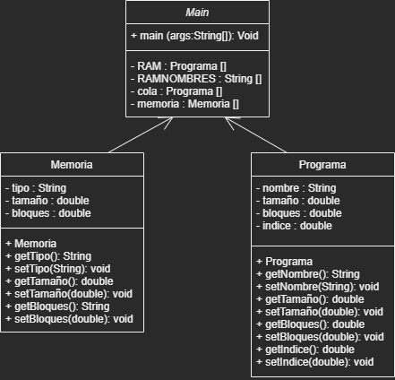Get/Set de los atributos

## Interfaz gráfica GUI:

